

**دانشکده مهندسی کامپیوتر**

**فاز اول:**

**پروپوزال پروژه**

**موضوع:**

**کراسه**

**(سایت فروش آن­لاین کتاب)**

**تهیه کنندگان:**

**پگاه ترکمندی**

**هدی علیگودرز**

**فائزه محمدیان**

**مژگان نمیرانیان**

**زینب شیخ الاسلام**

**عطیه گودرزی**

**مقدمه**

**خلاصه:**  
در این پروژه هدف ما طراحی سایتی است که علاقه مندان به کتاب در زمینه های مختلف به راحتی بتوانند به آن ها دسترسی داشته باشند و همچنین می توانند با کتاب های دیگر حتی در زمینه های دیگر علاقه مندیشان آشنا بشوند. در این سایت کتاب ها در زمینه های مختلف معرفی می شوند و علاقه مندان می توانند با ساختن حساب کاربری در این سایت با کتاب های روز در زمینه های مختلف آشنایی پیدا کرده و می توانند خرید اینترنتی انجام داده و در نتیجه سفارشات کاربر در نظر داریم با توجه به علاقه مندی های کاربر کتاب های دیگر را به کاربر معرفی کنیم.

**دامنه:**  
انتشارات متفاوت کتاب و عموم مردم جهت درخواست تبلیغ کتاب  
عموم مردم جهت ساختن حساب کاربری در سایت و استفاده از تسهیلات آن

**ابعاد محصول:**  
مستقل است



**ویژگی های اصلی  
  
ابزارهای مورد استفاده:**

زیرساخت نرم افزاری پروژه بر اساس Microsoft .NET Framework است. سایت مبتنی بر سیستم عامل ویندوز و با استفاده از زبان برنامه نویسی سی شارپ پیاده سازی خواهد شد.همچنین از پایگاه داده ای MySql برای این سیستم استفاده می شود.

**محدودیت ها:**

در صورت قطع شبکه دسترسی به سیستم مختل و امکان به روز رسانی سایت غیرممکن می گردد.

کاربران برای استفاده از سیستم باید حداقل امکانات از قبیل internet explorerرا دارا باشند. (مرورگری با قابلیت پشتیبانی از جاوا اسکریپت)

سرعت شبکه باید در حد مطلوب باشد در غیر این صورت دسترسی به سایت به سختی صورت می گیرد.

**پیش­فرض ها:**

در این سامانه فرض بر این است که تمام کاربران داخلی دسترسی به شبکه داخلی و همه ی

کاربران خارجی (مشتریان،کاربران مهمان...) دسترسی به اینترنت دارند.

سطوح دسترسی مختلفی برای افراد تعیین شده است که می تواند تغییر کند.

برای آنلاین بودن شبانه روزی آن یک سرور دائما فعال است. 

**متدولوژی:**

با توجه به لزوم انطباق پروژه با نیازهای مشتریان و جلب رضایت آنان،از متد agile استفاده می شود.

**نحوه ی تست و انواع تست ها:**

سایت باید از لحاظ زمان و سرعت بارگذاری و سازگاری با مرورگرهای مختلف

مورآزمایش قرار گیرد که این امر با استفاده از خدمات آنلاین سایت های خاص و استفاده

از نرم افزارها صورت می گیرد.همچنین بعد از اتمام کد گذاری روی ظاهر وب سایت ، با

درج اطلاعات در تمامی فیلد ها و قسمت های سایت ، نمایش و عدم نمایش اطلاعات مورد

تست و بررسی قرار می گیرد.



**زمانبندی:**

فاز بندی پروژه

1 – ورود به سایت

ثبت نام در سایت

طراحی صفحه ورود به سایت

طراحی صفحه ثبت نام در سایت

تست وب

2 – پیشنهاد کتاب به کاربران با توجه به علایقشان که در موقع ثبت نام از کاربران پرسیده شده است

جست و جوی کتاب براساس فیلتر :

نام نویسنده – عنوان کتاب – انتشارات

طراحی صفحه نمایش کتاب

نمایش

طراحی جست وجو در صفحه اصلی و نمایش آن در کلی صفحات

تست وب

3 – افزودن به سبد خرید کالا

افزودن اطلاعات به دیتابیس

تکمیل ظاهر سایت با استفاده از html css django

قسمت کنترلی سایت

تست وب

**روش کار برای کار گروهی**

برای انجام کار گروهی و ارتقای هم زمان برنامه های نوشته شده ، اعضای گروه کد ها را به وسیله Svn به اشتراک خواهند گذاشت.

علت استفاده از Svn این است که تمامی اعضای گروه به کد ها دسترسی خواهند داشت و تمامی اعضا آخرین نسخته تغییر یافته توسط سایرین را مشاهده خواهند نمود لذا ارتقای پروژه راحت تر و فعالیت اعضا منظم تر خواهد بود همچنین از موازی کاری به میزان خوبی جلوگیری به عمل می آید.



**افراد و نقش­ها**

|  |  |
| --- | --- |
| مسئولیت | نام نقش |
| نظارت بر کارکرد سیستم | مدیر سیستم |
| مدیریت بر هزینه های سیستم  تامین حقوق کارمندان | مدیر مالی |
| نظارت بر بخش های ارتباط با مشتریان | مدیر روابط عمومی |
| مدیریت بر کارکرد سیستم ها و شبکه های کامپیوتری | مدیر پشتیبانی |
| مدیریت بر بخش برنامه نویسی سایت | مدیر تیم برنامه نویسی |
| مدیریت بر روند تنظیم و اجرای قرارداد با انتشارات ها | مدیر قرارداد |
| نظارت بر بخش بازار یابی انتشارات ها | مدیریت بازار یابی |
| نظارت بر بخش های توزیع و ارسال محصولات | مدیریت بخش توزیع |

**نمودار فعالیت Trello**

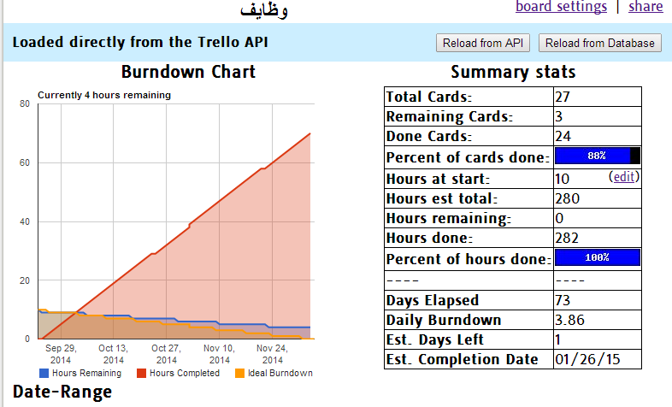



**کراسه**

**(سایت فروش آن­لاین کتاب)**